

Министерство образования Омской области
Омский научный центр Российской Академии образования
Частное учреждение образовательная организация высшего образования
«Омская гуманитарная академия»
Кокшетауский университет им.Абая Мырзахметова (Республика Казахстан)

Международная научно-практическая конференция
«Трансформация образования как социокультурный потенциал развития общества»
(28 – 29 февраля 2024 года)

УВАЖАЕМЫЕ КОЛЛЕГИ!
ЧУОО ВО «ОмГА» и Кокшетауский университет имени Абая Мырзахметова (Республика Казахстан) приглашают Вас принять участие в Международной научно-практической конференции «Трансформация образования как социокультурный потенциал развития общества».
Цель конференции – способствовать активизации научной работы в области исследования гуманитарных наук.
Для участия в конференции приглашаются преподаватели вузов, аспиранты, соискатели, представители общественных организаций, предприниматели и руководители предприятий.
Форма участия очная, заочная.
Направления работы конференции
Трансформация образования в дискурсе социокультурной динамики современного общества
Культурно-образовательное пространство – пространство развития личности
Междисциплинарный подход к трансформации гуманитарного образования в современных социокультурных условиях
Образование и педагогическая наука в условиях цифровой трансформации

По результатам работы конференции будет издан сборник научных трудов. Сборнику присваивается международный индекс ISBN, УДК, ББК. Сборник будет размещен в Научной электронной библиотеке (http://elibrary.ru/) как периодическое издание (журнал) и включен в Российский индекс цитирования (РИНЦ). Стоимость публикации 500 рублей. Реквизиты для оплаты высылаются после получения заявки на участие.

Статьи принимаются до 20 февраля 2024 г.

Ответственность за содержание материалов несут авторы статей.

Все доклады будут проходить процедуру проверки через систему «АНТИПЛАГИАТ». Уровень оригинальности статей должен составлять не менее 70%.
Оргкомитет оставляет за собой право не включать в сборник статьи, оформленные не по требованиям, не соответствующие научному уровню и тематике конференции, не прошедшие проверку на антиплагиат.
ФОРМА ЗАЯВКИ И ТРЕБОВАНИЯ К ЕЕ ОФОРМЛЕНИЮ

Заявка на участие в Международной научно-практической конференции
«Трансформация образования как социокультурный потенциал развития общества»

Фамилия, имя, отчество автора
УДК
Название секции
Название статьи
Ф.И.О., должность, ученая степень и ученое звание научного руководителя (для магистрантов, аспирантов и соискателей)
Место работы (полностью)
Должность
Ученая степень, ученое звание (полностью)
Почтовый адрес (с индексом)
Контактный телефон (с кодом города)
E-mail
Форма участия (очная/заочная)

КОНТАКТЫ:
Адрес: 644105, г. Омск, ул. 4-ая Челюскинцев 2 «А», каб. 104 (научная часть).
Контактный телефон:
8-(381-2)-29-00-52 – проректор по научной работе и международной деятельности
Лопанова Елена Валентиновна
E-mail: konference@omga.su

Обращаем Ваше внимание на то, что при оформлении электронных файлов каждому файлу присуждаем имя: Васильева М.А._заявка, Васильева М.А._статья, Васильева М.А. При соавторстве на каждого соавтора оформляется отдельная заявка.

ТРЕБОВАНИЯ К ОФОРМЛЕНИЮ статей
(Материалы, не соответствующие указанным требованиям, рассматриваться не будут)

- Объем не более 6-ти полных страниц формата А4 (включая библиографический список в конце материала).
- Редактор – Word.
- Межстрочный интервал – 1,15, шрифт – Times New Roman, размер шрифта – 14 pt, параметры страницы – сверху и снизу – по 2,5, слева и справа – по 2 см, ориентация книжная, абзацный отступ –
1 см, выравнивание текста – по ширине.
- Ссылки на литературные источники оформляются цифрами, заключенными в квадратные скобки [1]. Ссылки должны быть последовательно пронумерованы.
- Библиографический список. Ниже основного текста печатается по центру жирным шрифтом заглавие «Библиографический список» и помещается пронумерованный перечень источников, оформленных в соответствии с действующими требованиями к библиографическому описанию (ГОСТ 7.1-2003). Библиографические описания тщательно выверяются автором. Источники в списке располагаются в порядке ссылания, а не в алфавитном. Пожалуйста, не забывайте указывать город и издательство, в т. ч. для журналов. Эту информацию можно найти на elibrary.ru
- В начале текста в верхнем левом углу помещается УДК (его присваивает сам автор). Затем по центру шрифтом Arial размером 14 пт КАПСЛОКОМ печатается название статьи, ниже, шрифтом Times New Roman (14 пт), жирным, – инициалы и фамилия автора, выравнивание по правому краю, строкой ниже – полное название организации тем же шрифтом, выравнивание тоже по правому краю. Далее с красной строки следует аннотация (не более 100 слов) и ключевые слова (5–8 слов). Шрифт аннотации и ключевых слов – Times New Roman (12 пт), словосочетание ключевые слова пишется курсивом. Далее оставляем пустую строчку. Ниже размещается перевод заголовка, данных автора, аннотации и ключевых слов на английский язык. Затем следует основной текст статьи.
- Если в тексте статьи содержатся таблицы и рисунки (схемы, диаграммы и пр.), то они должны быть пронумерованы, озаглавлены (например, «Таблица 1 – Результаты диагностического исследования мотивации педагогов», «Рисунок 1 – Уровни развития физических качеств дошкольников»). Название таблицы пишется над ней слева, название рисунка – ниже самого рисунка, по центру. Таблицы и рисунки отделяются от основного текста пустыми строчками. Они должны располагаться непосредственно после того абзаца, в котором на них сослались («см. табл. 1»).

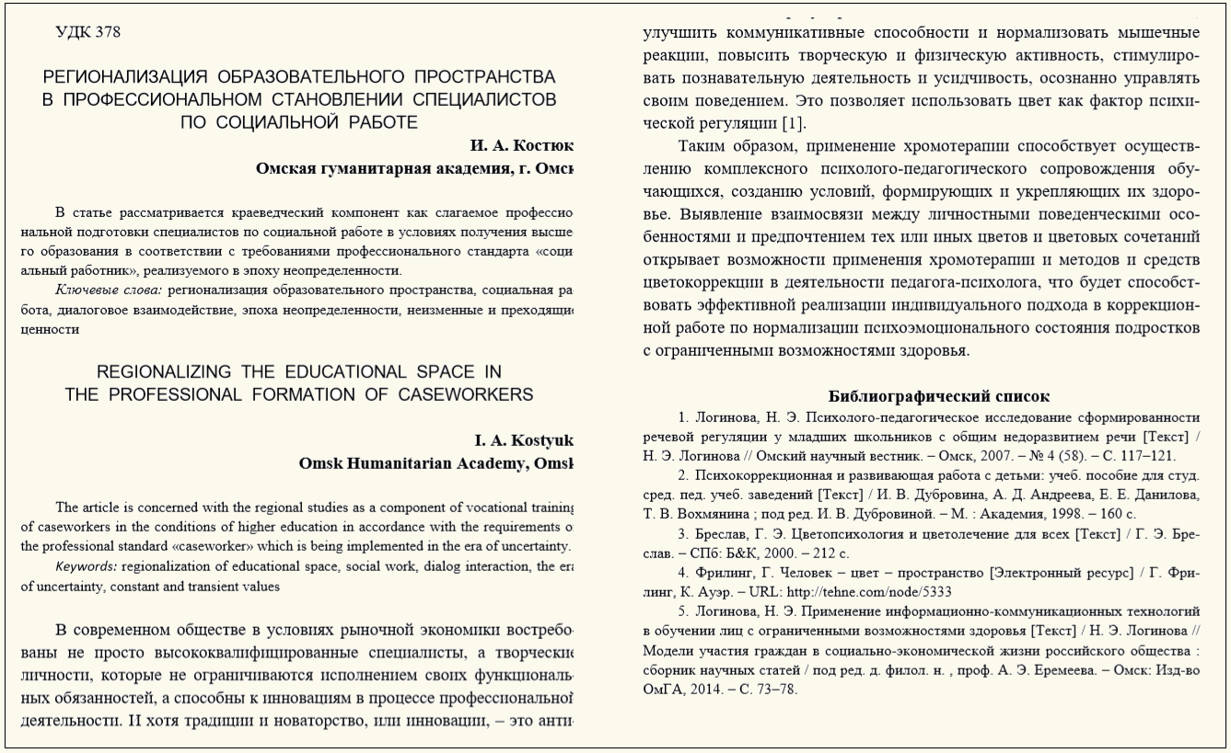

Рисунок 1 – Пример оформления текста доклада для сборника научный трудов

